Eglise Protestante Unie de Touraine

Groupe "Eglise (presque) Verte"
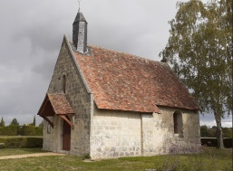
L’action vous tente ? Le Groupe "Eglise (presque) Verte" (GEpV) de l’EPUdT est fait pour vous !
Lancé en décembre 2022 à l’invitation des synodes de Rennes 2019 et Sète 2021, il agit pour aider notre communauté, et aussi ses membres qui le souhaiteraient, à faire un premier bilan (écodiagnostic) et à envisager des pistes d’actions concrètes pour une meilleure économie, du chauffage à l’alimentation.
Vous vous y connaissez en énergie, isolation, chaîne agro-alimentaire ? On a besoin de vous.
Vous n’y connaissez rien ? Votre regard neuf est très important aussi : rejoignez-nous.
Venez construire les actions prioritaires au bénéfice de notre communauté et de ses membres sur les bâtiments et leur usage, le jardin, l’énergie... Et plus encore !
Pour nous rejoindre :
Contact : de.faz85@wanadoo.fr ou 06 85 58 71 09

****

